附件1
揭阳市初中学业水平考试网上报名实施细则
揭阳市初中学业水平考试实行网上报名，为确保考生电子数据的准确性，现制定如下网上报名实施细则。
第一条 初中学业水平考试采取互联网报名、现场确认方式。报名前各级招生部门要预先做好学校代码、报名点代码、报名点规模的审定确认工作。报名前，考生持本人身份证到所属报名点，通过身份证读取设备获取本人基本信息进行注册，并领取本人的考生号、初始密码及考生识别码（按需）。报名时，考生凭考生号、初始密码、考生识别码登录报考网站后修改密码，通过互联网了解报考须知，在网上自行录入本人的基本信息，然后在市招生办规定的确认报名资格时间内到县级招生部门指定的报名点确认报名资格、校对报考信息、电子摄像、交纳报考费和打印报名校对表。
第二条 考生通过互联网自行录入基本信息、简历信息、家庭情况，其中基本信息内容为：政治面貌、考生类别、通讯地址、邮政编码、联系电话和毕业学校等（考生身份证号码、出生年月、民族、户口所在地等信息在报名前读取身份证时自动生成）。在网上录入的所有汉字信息采用简体中文，无法输入的汉字需用大写拼音字母代替。
第三条 考生可采取两种报名方式
1．考生登录到市中考报考系统（https://www.jyzsb.org.cn），按网站提示自行录入有关信息。
2．无上网条件的考生可到报名点上网报名，报名点可预先印好空白报名表，也可在网页上即时打印报名空白表交给考生。考生填好表后交报名点帮助录入。报名点可即时录入也可集中录入。
第四条 考生报名时按照系统的提示到相关的报名点办理报名资格的确认手续。
第五条 考生进入报名网页，系统要求考生阅读考生诚信考试承诺书，阅读完毕确认，才可进入填报考生基本信息。
第六条 考生必须记住本人的个人密码，以便在确认报名资格时修改本人的资料、志愿填报。
第七条 确认报名资格时，工作人员根据考生提供的考生号确认是该考生的资料后进行电子摄像，并提交。正确提交后系统打印出该考生的报名信息表。
第八条 考生报名时要认真核对本人报名信息表中的内容，并签名确认。如果核对时发现有错误，请考生在报名信息表上用笔更正，再交给报名点工作人员修改，重新确认。
第九条 初中学业水平考试的报名采集实行分级管理、逐级组织的工作方式。市招生办公室负责全市报名工作的整体组织协调，保障报名系统网络安全与数据库安全。县级招生部门负责各报名点报名工作的整体组织与协调，及时发放用户账号和密码，实时监控报名工作的进程，处理个别遗留问题。各学校、各报名点组织考生在网上进行报名和报名时实时监控各学校、各报名点所有考生报名信息及其他信息采集工作的进度，并帮助考生解决在网上报名中出现的问题，以及为不具备上网条件的考生提供上网环境与便利。考生必须在规定的期限内办理报名资格确认手续，并对自己所提供信息的真实性、准确性负责。
第十条 考生信息一经确认，任何人不得擅自更改。考试与录取管理以考生签名确认的报名信息为依据。因考生本人录入的信息错误而造成的后果，责任概由考生本人负责。
本实施细则由揭阳市招生委员会办公室负责解释。
附件2
揭阳市初中学业水平考试报名简要流程
报名开始
考生持本人身份证到报名点通过身份证读卡设备读取本人基本信息并获取考生号、初始密码
考生凭考生号及密码登录报名系统
考生了解报考须知、阅读承诺书，填写报考信息（含基本信息、简历信息、家庭情况等）
考生核对报名信息
考生预报名完成
报名点读取考生信息
报名点工作人员审核报考资格（包括应往届资格、随迁子女资格、借考资格），核查考生报名信息
考生摄像、缴费
确认考生报名
打印考生报名表、承诺书
考生核对、签名确认
报名结束
报名准备
网上预报名
确认报名
附件3
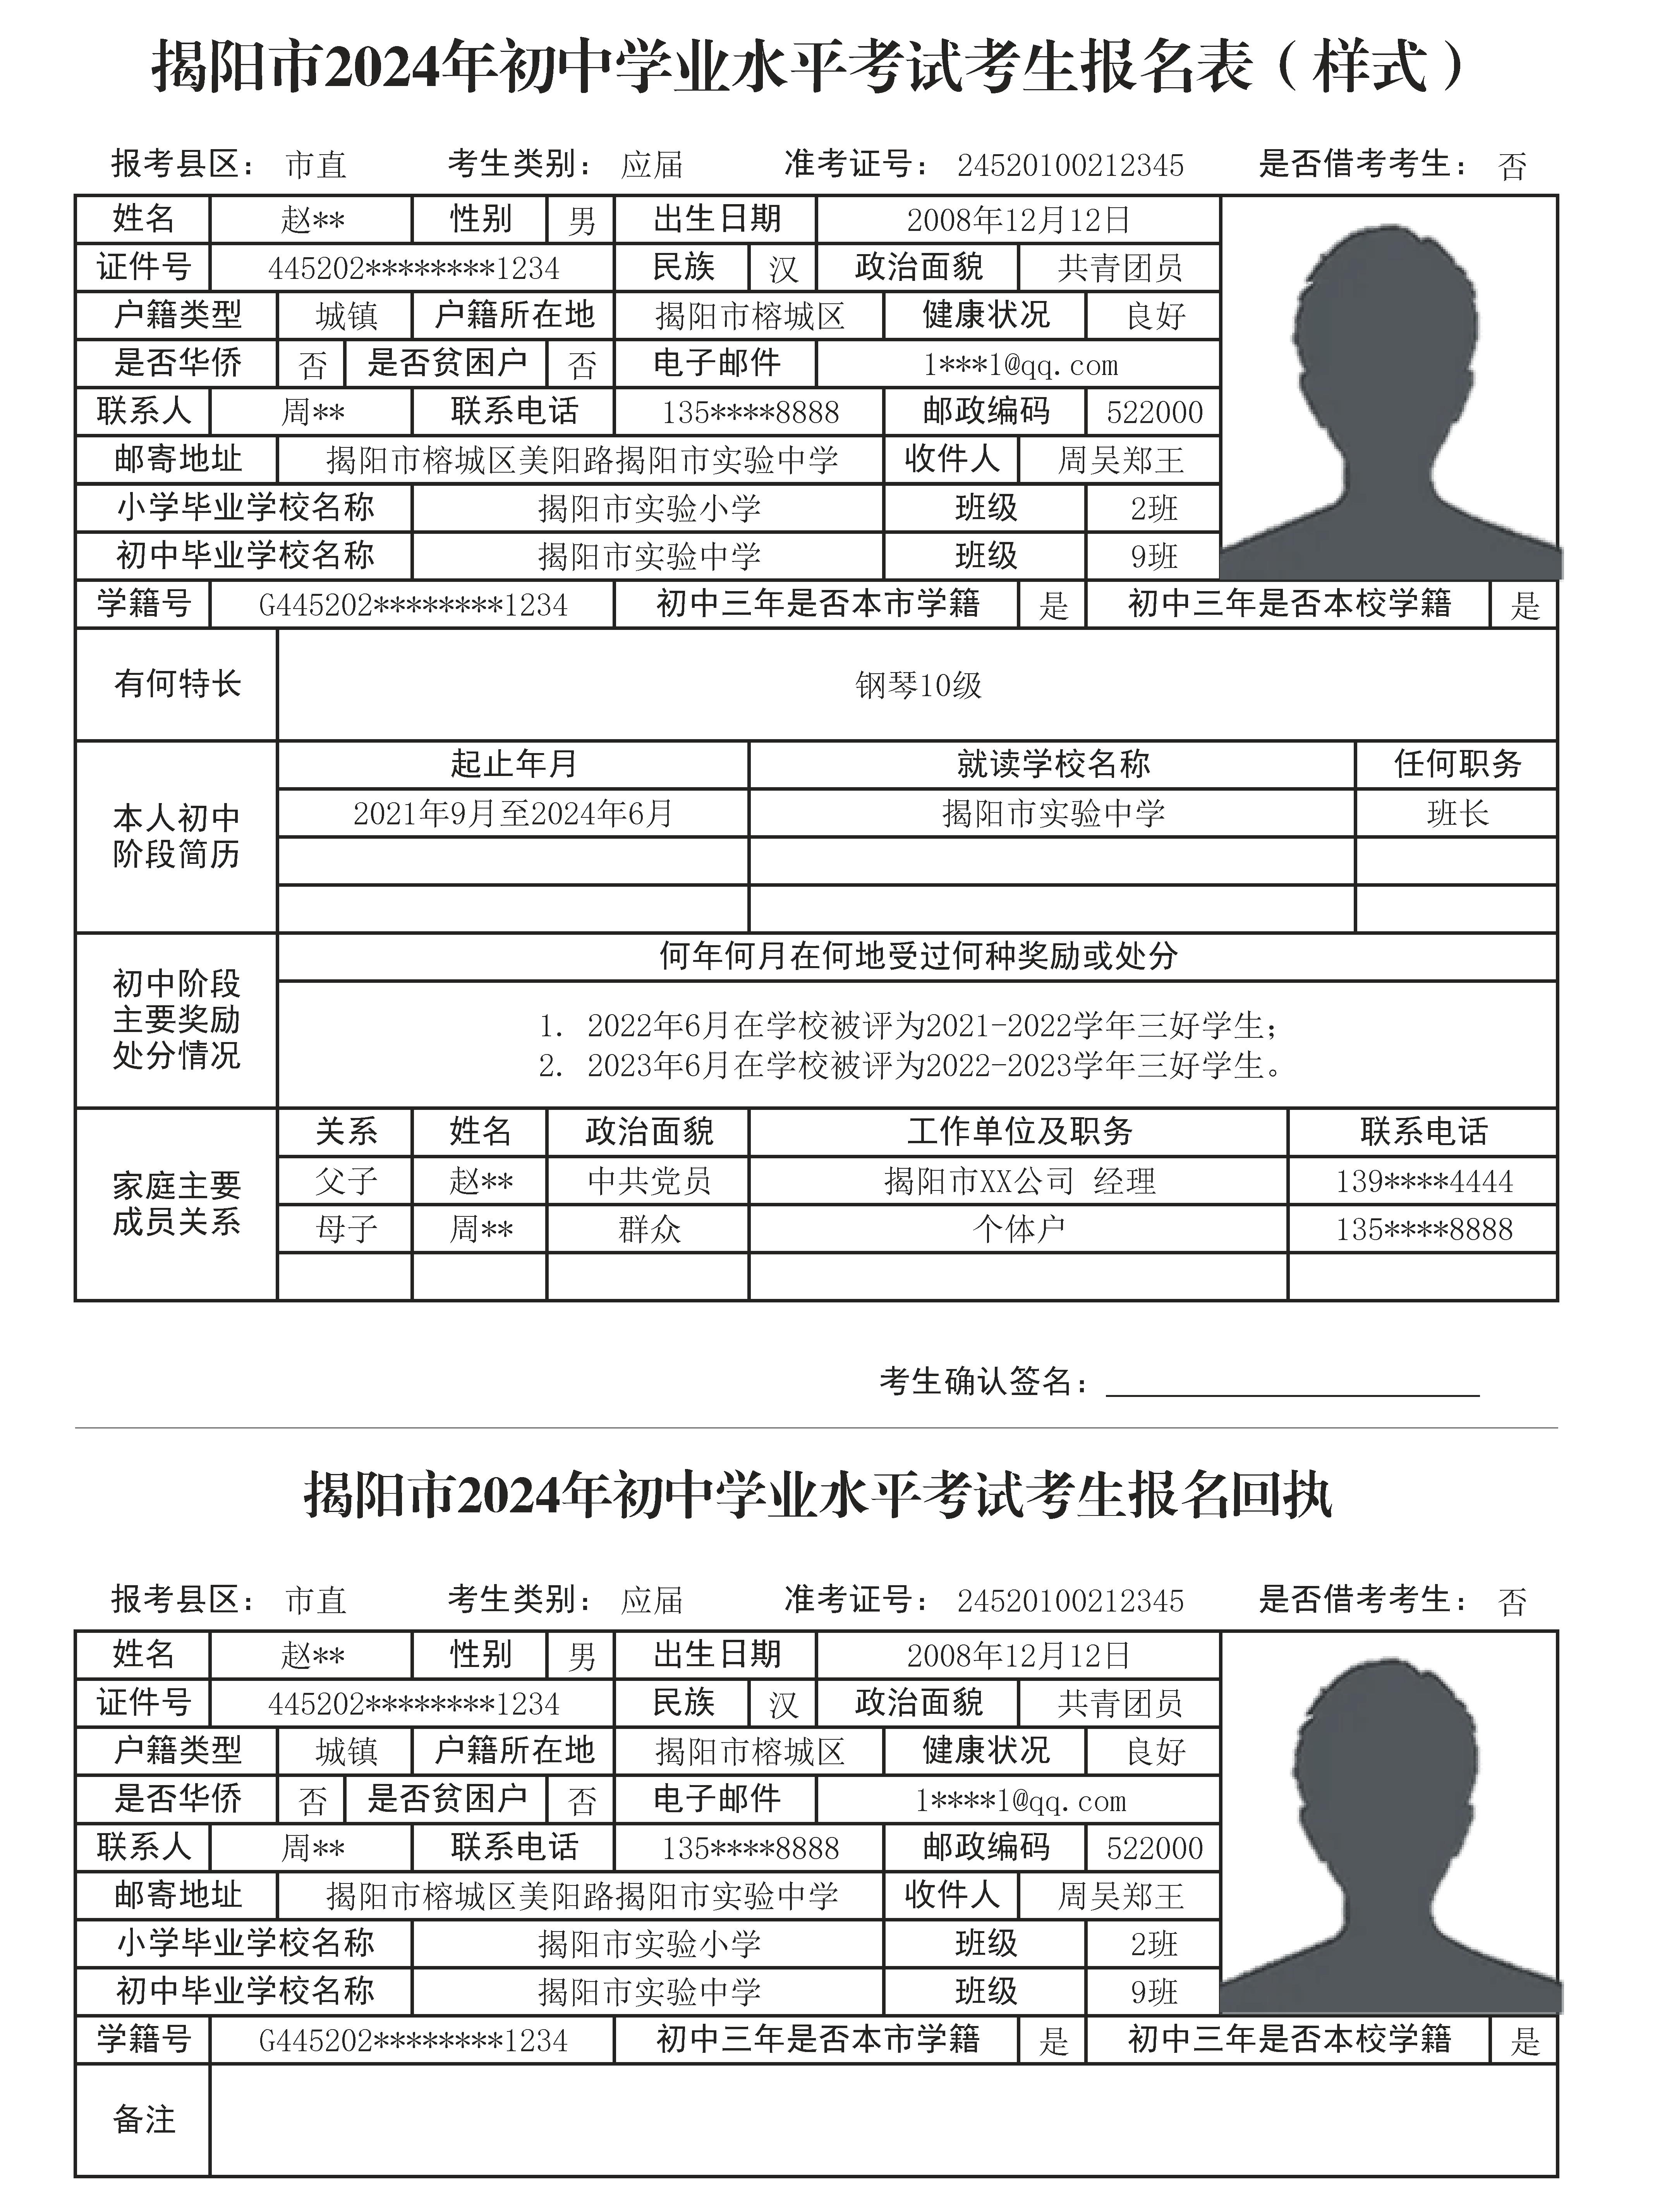
附件4
揭阳市2024年初中学业水平考试
考生诚信考试承诺书（样式）
本人自愿报名参加揭阳市2024年初中学业水平考试(下称中考)，并郑重承诺：
一、本人已阅读了揭阳市2024年中考的有关规定和纪律要求，愿意在考试中自觉遵守考试规则和有关规定。如有违反，自愿按《国家教育考试违规处理办法》有关条款接受处理。
二、本人坚决遵守揭阳市2024年中考有关报名规定，不弄虚作假，不伪造和不使用假户籍、假证明、假学籍、假证书。如有虚假信息和作假行为，自愿按有关规定接受处理。
三、本人坚决服从监考员等考试工作人员管理，自觉遵守考试纪律，考试诚实守信，不违规，不作弊。
四、本人报名时所提供的个人信息是真实、准确的。如因个人信息错误、失真造成不良后果，责任由本人承担。

考生签名：
附件5
揭阳市进城务工人员随迁子女中考报名资格审核表

考生姓名 |  |  |  | 性别 |  | 籍贯 |  |  |  |  |  | 出生日期
公民身份号码 |  |  |  |  |  |  |  |  |  | 联系电话
考生户口所在地省市 |  |  |  |  |  |  | 地址
考生现在居住地省市 |  |  |  |  |  |  | 住址
个人就学情况 | 起止日期 |  |  |  | 就读学校
个人就学情况 | 初一
个人就学情况 | 初二
个人就学情况 | 初三
父母情况 | 父亲姓名 |  | 公民身份号码 |  |  |  |  |  |  |  | 工作单位
父母情况 | 现在居  住地址 |  |  |  |  |  |  |  |  |  | 联系电话
父母情况 | 参加社会保险情况 | 是否参保 | 参保县（市、区） |  | 起止时间 |  |  | 办理居住证情况 |  |  | 办理县（市、区） |  | 起止时间
父母情况 | 母亲姓名 |  | 公民身份号码 |  |  |  |  |  |  |  | 工作单位
父母情况 | 现在居  住地址 |  |  |  |  |  |  |  |  |  | 联系电话
父母情况 | 参加社会保险情况 | 是否参保 | 参保县（市、区） |  | 起止时间 |  |  | 办理居住  证情况 |  |  | 办理县（市、区） |  | 起止时间

（以上资料由考生、父母本人填写）

考生签名： 年 月 日
县（市、区）  人力资源和社会保障局意见 |  |  | 县（市、区）  住房或国土管理部门意见 |  |  |  |  |  | 县（市、区）  公安局（分局）意见 |  |  |  | 县（市、区）  教育局意见
经办人签名：  单位盖章：  年 月 日 |  |  | 经办人签名：  单位盖章：  年 月 日 |  |  |  |  |  | 经办人签名：  单位盖章：  年 月 日 |  |  |  | 经办人签名：  单位盖章：  年 月 日
备注：审核中需考生及其父母提供的证明材料，请以附件形式附在本表后面。
附件6
揭阳市2024年初中学业水平考试报名点登记表

报名点代码 | 报名点名称 | 报名点简称 | 报名点地址 | 报名点电话 | 所属学校
注：报名点代码为7位数，第一、二位为地级市码，第三、四位为县（市、区）码，第五至七位为流水号。
附件7
揭阳市2024年初中学业水平考试
借考考生申请表
姓 名 |  |  | 性别 |  |  | 出生年月
准考证号 |  |  |  |  |  | 联系电话
户口所在地
联系地址 |  |  |  |  |  |  | 邮政编码
毕业学校
身份证号码
个 人  就 学  情 况 | 年级 | 起止年月 |  |  | 就读学校
个 人  就 学  情 况 | 初一
个 人  就 学  情 况 | 初二
个 人  就 学  情 况 | 初三
借 考
原 因
借 考  县（市、区）  招生办公室  意 见 | 县（市、区）招生办（考试中心）公室（盖章）  年 月 日

附件8
揭阳市2024年初中学业水平考试借考考生汇总表
县（市、区）招生办（考试中心）公室（盖章）
准考证号 | 姓名 | 性别 | 出生年月 | 户口所在地 | 联系电话 | 毕业学校
注：此表于12月27日以纸质及电子版两种形式送市招生办。

